TITULO EM INGLÊS
A AUTORIA DEVE SER ESCRITA APENAS NA PLATAFORMA DE SUBMISSÃO E NÃO NESTE TEXTO, POIS A IDENTIFICAÇÃO DOS AUTORES NO ARQUIVO DO RESUMO EXPANDIDO PODE DESCLASSIFICAR A PROPOSTA.

ABSTRACT
O abstract do trabalho será precedido pelo subtítulo ABSTRACT, fonte Colibri, corpo 12, maiúscula, negrito. O texto do resumo utilizará a fonte Colibri, corpo 10pts, alinhamento de parágrafo justificado, sem recuos à direita ou à esquerda e com espaçamento entre linhas SIMPLES. O resumo/abstract não excederá a primeira página do artigo, ter no mínimo 100 e no máximo 150 palavras. Use este espaço para escrever o resumo.

KEYWORDS: Use until five (05) keywords by separating them with commas. Não incluir siglas.

TITULO EM PORTUGUÊS

RESUMO
O resumo do trabalho será precedido pelo subtítulo RESUMO, fonte Colibri, corpo 12, maiúscula, negrito. O texto do resumo utilizará a fonte Colibri, corpo 10pts, alinhamento de parágrafo justificado, sem recuos à direita ou à esquerda e com espaçamento entre linhas SIMPLES. O resumo/abstract não excederá a primeira página do artigo, ter no mínimo 100 e no máximo 150 palavras. Use este espaço para escrever o resumo.

PALAVRAS-CHAVE: Use até 05 (cinco) palavras chave, separando-as por vírgula. Não incluir siglas.

apresentação

Modelo para submissão de trabalhos para a Expotec 2026.
Estas normas têm como objetivo dar uma orientação geral aos autores dos trabalhos no momento em que forem redigir e, principalmente, quando forem organizar e digitar seus resumos expandidos.
Esse documento já está configurado com as normas pré-estabelecidas pela comissão organizadora da Expotec 2026 e, para segui-las, basta substituir os textos de descrição pelo conteúdo do trabalho. Caso não seja possível proceder dessa forma, as normas de submissão serão descritas a seguir nos demais itens.

No tocante ao número de autores, recomenda-se, no máximo, seis (6), entre pesquisadores brasileiros e estrangeiros. Em caso de número excedente, o autor principal poderá apresentar justificativa à Comissão Científica.

Normas para submissão de trabalhos
Recomenda-se que o texto do trabalho seja dividido em: Introdução, Revisão Bibliográfica, Metodologia, Resultados e Discussões, Conclusão e Referências Bibliográficas. Porém, os autores estão livres para mudarem a nomenclatura dos tópicos se compreenderem conveniente. Os tópicos deverão estar enumerados seguindo uma ordem sequencial. O mesmo acontece com os subtópicos como visto no exemplo abaixo:
Recomenda-se que o trabalho tenha entre 3 (três) e 6 (seis) páginas.

Exemplo
Segue abaixo um exemplo de organização do trabalho em forma de tópicos, bem como a formatação de cada um.
- TÓPICO – Fonte: calibri; tamanho: 14; negrito; justificado, todo maiúsculo.
  - Subtópico 1 – Fonte: calibri; tamanho: 13pts; justificado, primeira letra maiúscula.
    - Subtópico 2 – Fonte: calibri; tamanho: 12pts; itálico; justificado; primeira letra maiúscula.
- TÓPICO – Fonte: calibri; tamanho: 14 pts; negrito; justificado, todo maiúsculo.
  - Subtópico 1 – Fonte: calibri; tamanho: 13 pts; justificado, primeira letra maiúscula.
    - Subtópico 2 – Fonte: calibri; tamanho: 12pts; itálico; justificado; primeira letra maiúscula.
Para o corpo do trabalho, será utilizada a seguinte formatação – digitação em Word for Windows®, Fonte: calibri; tamanho: 12; justificado; primeiro parágrafo deslocado em 1,25cm à esquerda; espaçamento entre linhas em Múltiplos 1,1; espaçamento entre parágrafos em 6pt antes e 6pt depois.
Todas as formatações acima descritas estão previamente configuradas na barra “Estilo” no Word for Windows®. Basta selecionar o texto e pressionar a configuração desejada.
Citações com mais de 3 linhas: Fonte: Calibri; tamanho: 11pts; Recuo: 1,25; Entre linhas: simples; Espaçamento Antes: 12; Espaçamento Depois: 18; Alinhamento: Justificado. Para as referências das citações seguir as normas da APA:
- Com 2 autores: separar os autores com & seguido por vírgula e ano de publicação, por exemplo, no texto: Silva e Lopes (2003) ou (Silva & Lopes, 2003);
- De 3 a 5 autores: na primeira citação referenciar todos os autores, na citação seguinte utilizar o sobrenome do primeiro autor e o et al, por exemplo, no texto (1ª citação): Silva, Serra, Abreu, Veras Neto e Borges (2014) ou na citação: (Silva, Serra, Abreu, Veras Neto & Borges, 2014); nas citações seguintes: no texto, Silva et al. (2004) ou no final da citação: (Silva et al., 2004).
- A partir de 6 autores, utilizar o primeiro sobrenome seguido do et al.

informações

Configuração da página
O formato da página é A4, digitação em Word for Windows®, com orientação retrato e tamanho de margens:
- Superior: 3,0 cm;
- Inferior: 2,5 cm;
- Esquerda: 2,0 cm;
- Direita: 2,0 cm.
Não deverão constar os números de páginas, pois essa informação será introduzida posteriormente pela Comissão Organizadora.

modelo de forma de apresentação do artigo
Aplica-se nos casos em que o trabalho segue uma linha de desenvolvimento de assuntos contínuos, conforme a estrutura dada abaixo:
- Introdução
Apresentar o assunto estudado, abordando os aspectos gerais e buscando introduzir ao leitor na temática delineada. Também, fazer uma descrição sucinta dos objetivos da pesquisa. Ressaltar a importância da pesquisa dentro do contexto científico e/ou tecnológico, relatando as possíveis contribuições dos resultados alcançados.

- Revisão Bibliográfica
Abordar os aspectos teóricos diretamente relacionados com o trabalho desenvolvido, detalhando os assuntos principais do estudo em questão e baseando-se nas diferentes abordagens pesquisadas na literatura (livros, teses, dissertações, artigos, trabalhos de congresso, etc.).
- Metodologia
Apresentar os materiais e equipamentos utilizados na pesquisa de campo e/ou experimental, detalhando os métodos e procedimentos empregados durante as atividades, detalhando a metodologia utilizada para a resolução do problema, os equipamentos e softwares usados no estudo.

- Resultados e discussões
Apresentar os resultados, analisando e discutindo os diversos aspectos de interesse.

- Conclusão
Relacionar as conclusões ou considerações finais obtidas de acordo com os resultados observados na pesquisa, podendo incluir sugestões para trabalhos futuros.

- Referências bibliográficas
Relacionar toda a bibliografia consultada e citada no artigo.

apresentação de figuras, tabelas e equações
Para Figuras (em alta resolução) e Tabelas, utilizar preferencialmente o mesmo padrão (tamanho de letra, borda, etc.). Quando citadas no texto, escrever com a 1ª letra maiúscula e não abreviar.
Exemplos: “Na Figura 1 é possível observar a evolução da população...”; “... De acordo com a Tabela 2 ...”
As Equações quando citadas no texto virão com a 1ª letra maiúscula e o número entre parênteses, sem abreviação.
Exemplo: “Obtendo-se assim a Equação (1):”
Sistema de unidades deverá ser homogêneo em todo o texto. Recomenda-se o sistema internacional (SI).
As Figuras/Fotografias (em alta resolução) deverão ser numeradas em algarismos arábicos, por ordem de aparição no texto e devem estar centralizadas.
A legenda deverá vir abaixo da mesma, com apenas a 1ª letra maiúscula na palavra “Figura” e no “título”, sendo separado por dois pontos. A fonte usada para na legenda é a padrão usado em todo o texto (calibri), o tamanho é 10pts e todo o texto da legenda deverá está em negrito.
Exemplo: para o caso de uma 3ª figura exposta no artigo.
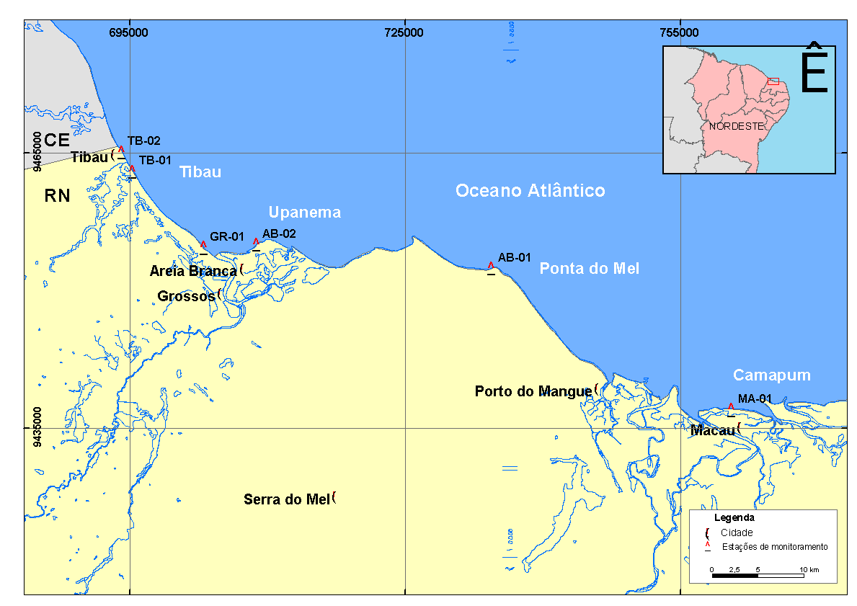
Figura 3: Evolução da população em diversas regiões do RN.
Quando houver mais de um gráfico para uma mesma figura, o título pode aparecer uma única vez, logo abaixo do conjunto de gráficos dispostos horizontal ou verticalmente.

Exemplo: para o caso de uma 5ª figura exposta no artigo.

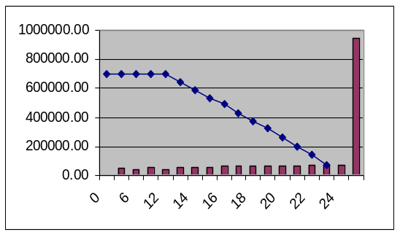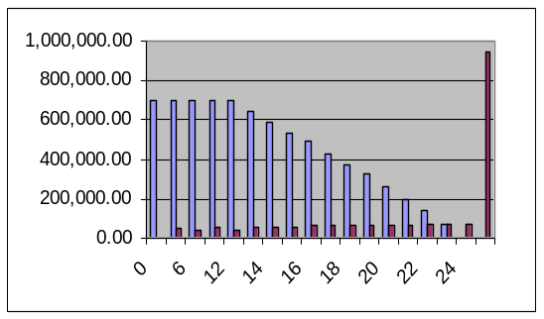
a) b)
Figura 5: Evolução de ganhos (em azul) e custos (em roxo) - a) etapa 1; b) etapa 2.
As Tabelas deverão ser enumeradas em algarismos arábicos, por ordem de aparição no texto e devem estar centralizadas. O tamanho da fonte do texto interno da tabela é 11, sem espaçamento entre as linhas, o texto da primeira linha deverá vir em negrito, as bordas deverão seguir o padrão estabelecida no exemplo abaixo.
O título deverá vir acima da mesma, com apenas a 1ª letra maiúscula na palavra “Tabela” e no “título”, sendo separado por dois pontos. As unidades referentes à coluna, quando couber, serão apresentadas nos “cabeçalhos” da coluna correspondente. A fonte usada para no título da tabela é a padrão usado em todo o texto (calibri), o tamanho é 10pts e todo o texto do título deverá está em negrito.
Exemplo: para o caso de uma 2ª tabela exposta artigo
Tabela 2: Estudo da influência do tempo na degradação da glicose.
Amostra | Concentração (moles/L) | Rendimento (%)
1  2  3  4 | 0,02  0,12  0,30  0,43 | 45  56  70  87

As Equações Matemáticas e Químicas deverão estar enumeradas por ordem de aparição, com o respectivo número entre parênteses e no extremo da margem direita. Quando ocorrerem equações seguidas no texto, inserir uma linha como espaço entre as equações.
Exemplo:
AB + CD → AC + BD | (1)
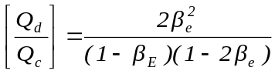 | (2)

Quanto ao Uso de palavras estrangeiras, recomenda-se evitar o estrangeirismo. Quando o uso for necessário, utilizar a forma em itálico.
Exemplo: “O polímero produzido na etapa de finalização é extrudado na forma de chip ou pellet”.

referências
Ao final do texto deverão aparecer as REFERÊNCIAS, utilizando fonte calibri, tamanho da fonte 12pts, espaçamento simples entre linhas; separadas por 12pts depois; com deslocamento na segunda linha de 0,75cm e alinhamento justificado.
Todas as referências colocadas no artigo deverão seguir as Normas da APA.

